**MAESTRÍA EN ADMINISTRACIÓN Y POLÍTICAS PÚBLICAS**



CÉSAR IVÁN CÓRDOVA VERA

PLAN ESTRATÉGICO

DEL COMITÉ DE AGUA POTABLE Y ALCANTARILLADO DE TAPACHULA

**PLANEACIÓN ESTRATÉGICA**

DR. ANTONIO PÉREZ GÓMEZ

**Tapachula, Chiapas**

**02 de diciembre de 2014**

|  |  |
| --- | --- |
|  | Pág. |
| Introducción | 1 |
| Antecedentes | 2 |
| Justificación | 3 |
| Descripción del Plan Estratégico | 4 |
| 1. Diseño del Escenario | 4 |
| * 1. Análisis de las Macrovariables del área de gestión | 4 |
| * 1. Descripción del Escenario | 6 |
| 1. Diagnóstico Estratégico | 7 |
| * 1. Análisis del ambiente externo | 7 |
| * 1. Análisis del ambiente interno | 8 |
| * 1. Matriz de Cuantificación | 9 |
| * 1. Matriz de Posicionamiento | 10 |
| * 1. Diagnóstico de correlación FODA | 11 |
| 1. Plan estratégico | 12 |
| * 1. Misión | 12 |
| * 1. Visión | 12 |
| * 1. Valores | 12 |
| * 1. Políticas | 13 |
| * 1. Establecimiento de objetivos, estrategias y metas | 14 |
| * 1. Establecimiento de tácticas, complejidad e impacto en su ejecución | 15 |
| * 1. Matriz de Prioridades | 15 |
| 1. Elaboración de los mecanismos de evaluación del plan estratégico | 16 |
| * 1. Evaluación de Riesgos | 17 |
| * 1. Mapa de Riesgos | 18 |
| * 1. Plan de Contingencias | 18 |

**INTRODUCCIÓN**

La problemática reflejada en la prestación de uno de los servicios esenciales para la ciudadanía, dio como resultado el desarrollo del presente documento, correspondiente al diseño de un plan estratégico para el Comité de Agua Potable y Alcantarillado de Tapachula. Su objetivo estratégico está orientado a solventar la problemática de suministro de agua potable en las áreas aledañas a la zona urbana, mediante el incremento de 11 a 22 pozos profundos de abastecimiento, en un periodo de 3 años.

Para la integración del Plan, se recurrió a la aplicación de las diferentes herramientas que nos ofrece la Planeación Estratégica; derivado de este ejercicio realizado, se desarrollaron los siguientes puntos contenidos en este documento, tales como la Descripción del Escenario; en el que se hizo un análisis de las macrovariables y su impacto en el organismo, un Diagnóstico Estratégico, que nos indica la situación en la que se encuentra el organismo, un Plan Estratégico en el que se establece, a partir del diagnóstico, las línea de acción a seguir; así como los Mecanismos de Evaluación del Plan Estratégico, que nos van a permitir darle seguimiento a las acciones realizadas en la implantación del Plan.

**ANTECEDENTES**

Antes del año 1857, las obras de abastecimiento de agua potable y alcantarillado eran ejecutadas por autoridades civiles; posteriormente el Gobierno Federal comenzó a intervenir en los trabajos. El 13 de mayo de 1891 se crea y se le asigna a la Secretaría de Comunicaciones y Obras Públicas las funciones.

El día 1º de enero de 1947 se otorga a la Secretaría de Recursos Hidráulicos, por conducto de la Dirección de Operación, la doble responsabilidad de manejar los servicios y recuperar las inversiones. En 1948 se atribuyó a las Juntas Federales de Agua Potable y Alcantarillado el carácter de organismos administradores.

En los años de 1948 a 1975 los sistemas hidráulicos urbanos estuvieron concentrados en el Gobierno Federal.

En 1976, se crea la SAHOP (Secretaria de Asentamientos Humanos y Obras Públicas), que asume la agenda del agua potable y alcantarillado, hasta entonces bajo control de la SRH (Secretaria de Recursos Hidráulicos). El 5 de noviembre de 1980, se publica en el Diario Oficial de la Federación el acuerdo del Ejecutivo, que ordena entregar a los gobiernos estatales o municipales la administración y operación de los Sistemas de Agua Potable y Alcantarillado.

En 1981 se crea el organismo operador denominado Servicios de Agua Potable y Alcantarillado del Estado de Chiapas (SAPAECH), debido a lo anterior, se expide el Decreto Núm. 63 de fecha 15 de Julio de 1981 denominado “Ley Estatal para Regularizar la Prestación de los Servicios de Agua Potable y Alcantarillado”.

El 30 de mayo de 1984, el Ejecutivo del estado de Chiapas, acordó que los servicios que prestaba SAPAECH, fueran proporcionados a cada uno de los municipios de la entidad

El 08 de abril de 1986, en sesión extraordinaria de cabildo, siendo Presidente Municipal, el Dr. Didier Valentín Cruz Fuentevilla, se crea el organismo público descentralizado denominado: “Comité de Agua Potable y Alcantarillado del Municipio de Tapachula”, con personalidad jurídica y patrimonios propios.

**JUSTIFICACIÓN**

El Comité de Agua Potable y Alcantarillado, ha implementado diversas acciones con las que se ha visto favorecida la ciudadanía tapachulteca, en referencia al alcantarillado y saneamiento de agua potable; sin embargo, las deficiencias más acentuadas radican en la cobertura del suministro de este vital líquido hacia las colonias más aledañas.

Para el abastecimiento de agua natural o cruda, el Comité de Agua Potable y Alcantarillado dispone de una fuente superficial y de 11 fuentes subterráneas alternas.

La fuente superficial consiste en una obra de captación, reconstruida en el año 2006 por la Comisión Estatal de Agua y Saneamiento (CEAS), aprovechando un canal de desfogue de la Central Hidroeléctrica Presa Cecilio del Valle, localizada sobre el cauce del río Coatán. El caudal alcanza los 5 m3/seg, muy superior al diseño del aforo de la obra de captación de 1,500 lps (1.50 m3/seg) y al gasto operado de 650 lps (0.65 m3/seg).

La capacidad instalada anual de captación de aguas superficiales es de 47.17 millones de m3, la cual se aprovecha solamente en un 43.33% para captar 20.44 millones de m3. La situación física de la obra es regular, por falta de mantenimiento.

Las fuentes subterráneas consisten en 11 pozos profundos activos, localizados dentro de la mancha urbana, interconectados directamente a la red de distribución, con una capacidad de aportación de 4.13 millones de m3 anuales, la cual se aprovecha en un 98.25%; operan por bombeo a presión y no cuentan con macro-medidores. Debido al tamaño de la población y dada la dispersión de las áreas aledañas a la zona urbana, los 11 pozos existentes son insuficientes para la cobertura del suministro de agua, por lo que se hace indispensable ampliar su cobertura mediante la implantación de un plan estratégico en el Comité de Agua Potable y Alcantarillado de Tapachula.

**DESCRIPCIÓN DEL PLAN ESTRATÉGICO**

1. **DISEÑO DEL ESCENARIO**
   1. **Análisis de las Macrovariables del área de gestión.**

Podemos observar las Macrovariables que afectan el funcionamiento del área de gestión.

|  |  |  |  |
| --- | --- | --- | --- |
| Macrovariables | Descripción | Situación actual | Impacto |
| Epidemiológica | 1.- Contagio del personal de enfermedades virales(Factor de acción indirecta) | El Comité de Agua Potable y Alcantarillado del Municipio de Tapachula por encontrarse ubicado en la franja fronteriza es vulnerable al contagio de enfermedades virales. | Faltas de los trabajadores. |
| Demográficas | 1.- Población del Municipio (Factor de acción directa). | 320 451 habitantes integrado por 166 230 mujeres y 154 221 hombres. | El aumento de habitantes, repercute directamente en la demanda de servicios de agua potable y saneamiento. |
| Política | 1.- Movimientos sindicales (Factor de acción directo). | Existen dos sindicatos de trabajadores en el Comité | En caso de inestabilidad sindical repercute en cumplimiento de metas y objetivos |
| 2.- Periodo de gestión municipal (Factor de acción directo). | El comité tiene estabilidad política para llevar a cabo los trabajos de mejoramiento. | No existe certeza por el la próximos comicios electorales en el año 2015 para cambio de Gobierno Municipal. |
| 3.- Fundamento Jurídico (Factor de acción directo). | Se tiene un sustento legal para el funcionamiento del Comité. | Favorable para llevar a cabo las funciones. |
| 4.-Relaciones con el Gobierno Federal y Estatal | Se mantienen relaciones de colaboración con los otros niveles de gobierno. | Gestión de recursos de gobierno |
| 5.- Estructura Orgánica fortalecida (Factor de acción directo). | Cada área de la organización tiene definidas las funciones. | Estructura funcional para llevar a cabo los trabajos. |
| Sociocultural | 2.- Experiencia del personal (Factor de acción directo). | Conocimiento de las herramientas y procesos de trabajo. | Confianza de la ciudadanía. |
| 2.- Conocimiento de la geografía de la ciudad por el personal (Factor de acción directo). | El personal tiene el conocimiento de la ciudad para poder movilizarse rapidamente. | Atención inmediata de servicios. |
| Económica | 1.- Problemas económicos a nivel nacional (Factor de acción directo). | Bajo nivel económico de los usuarios. | Problemas de recaudación. |
| 2.-Problemas financieros por obligaciones con dependencias (Factor de Acción Directa) | Altos compromisos con Comisión Federal de Electricidad y Seguro Social. | Finanzas débiles. |
| 3.- Problemas de recuperación de cartera vencida(Factor de acción directo) | Altos índices de cartera vencida | Problemas de ingresos y afectación financiera |
| 4.- Financiamientos por banca de desarrollo | Posibilidad de contratar financiamiento | Inversión en mejoramiento |
| Tecnológica | 1.- Sistema comercial (Factor de acción directo). | Se cuenta con un sistema comercial de calidad. | Menos tiempo, costos y esfuerzos obtener información. |
| 2.- Desarrollo tecnológico (Factor de acción directo). | Existencia de equipos de cómputo en las diferentes áreas. | Servicio al usuario |
| Ambientales | 1.- Desastres naturales | Por la ubicación geográfica existen riesgos por desastres naturales por huracanes, inundaciones, temblores, etc. | Problemas de acceso a los lugares de trabajo. |

* 1. **Descripción del Escenario**

Como resultado de la identificación de las diferentes macrovariables encontramos que se puede describir de la siguiente manera:

En la epidemiológica, debido a nuestra ubicación geográfica se tiene el riesgo de adquirir enfermedades virales que repercute en ausentismo del personal a sus actividades; en la demográfica de acuerdo a los datos de población existentes nos lleva a determinar la relación directa con la demanda de los servicios públicos por lo que se debe mejorar la eficiencia en la distribución del vital líquido; en lo político, observamos que a pesar de tener una estructura orgánica bien definida existe falta de certeza derivado de los comicios electorales en el año 2015 lo que puede alterar la estabilidad política y sindical; en lo sociocultural, se debe destacar la importancia del nivel de experiencia del personal en el uso de herramientas y procesos de trabajo hace que la institución tenga elementos capaces para servir a la ciudadanía; en lo económico, debido al comportamiento de la economía nacional afecta el nivel de ingresos de los usuarios que repercute en la recaudación, los altos compromisos financieros con Comisión federal de electricidad y Seguro Social y, por otro lado, el alto índice de cartera vencida conlleva a finanzas débiles y por ende la realización de diversos trabajos de mejoramiento; en lo tecnológico, existe un sistema comercial de calidad, y equipos de cómputo en sus oficinas lo que repercute positivamente en el control de la información del Comité y el servicio al usuario; y en lo ambiental, debido a la ubicación geográfica se tiene el riesgo de desastres naturales que podría repercutir en el cumplimiento de los trabajos planeados.

En el Comité de Agua Potable del Municipio de Tapachula se visualiza un escenario futuro al 2018 como un área estratégica que logre el abastecimiento de agua potable a las diferentes comunidades y ejidos a bajos costos, mejorando de esta manera la calidad de los servicios públicos a la ciudadanía.

Tomando en consideración que la actual gestión de gobierno concluye en septiembre del 2015 y que en ese mismo año se realizaran elecciones de nuevas autoridades municipales, este cambio de gestión representa la principal amenaza para el cumplimiento del escenario futuro contemplado por este Comité.

1. **DIAGNOSTICO ESTRATÉGICO** 
   1. **Análisis del ambiente externo**

|  |  |  |  |
| --- | --- | --- | --- |
| Macrovariable | Descripción | FODA | Ponderación |
| Epidemiológica | 1.- Enfermedades virales(Factor de acción indirecta) | AMENAZA. | Ausentismo. |
| Demográficas | 1.- Población del Municipio (Factor de acción directa). | OPORTUNIDAD | Demanda de servicios agua potable y saneamiento. |
| Política | 1.- Periodo de gestión municipal (Factor de acción directo). | AMENAZA | Incertidumbre |
| 2.- Fundamento Jurídico Federal y Estatal (Factor de acción directo). | OPORTUNIDAD | Certeza jurídica. |
| 3.- Buenas relaciones con el Gobierno Federal y Estatal | Oportunidad | Gestión de recursos de gobierno |
| Económica | 1.- Problemas económicos a nivel nacional (Factor de acción directo). | AMENAZA. | Problemas de recaudación. |
| 2.- Obtención de financiamientos vía banca de desarrollo | Oportunidad | Financiamiento para proyectos |
| Ambientales | 1.- Desastres naturales | AMENAZA | Problemas de acceso a los lugares de trabajo. |

* 1. **Análisis del ambiente interno**

|  |  |  |  |
| --- | --- | --- | --- |
| Factores estratégicos | Descripción | FODA | Ponderación |
| Política | 1.- Movimientos sindicales (Factor de acción directo). | Debilidad | Huelgas |
| 2.- Estructura Orgánica bien definida (Factor de acción directo). | Fortaleza | Estructura funcional |
| Sociocultural | 1.- Conocimiento del personal de la geografía (Factor de acción directo). | Fortaleza | Capacidad de respuesta |
| 2.-Capacitacion del personal servicio a usuarios | Debilidad | Problemas de atención a usuarios |
| Económica | 1.-Obligaciones financieras con dependencias (Factor de Acción Directa) | Debilidad | Finanzas débiles. |
| 2.- Problemas de recuperación de cartera vencida(Factor de acción directo) | Debilidad | Problemas de ingresos y afectación financiera |
| Tecnológica | 1.- Sistema Comercial (Factor de acción directo). | Fortaleza | Menos tiempo, costos y esfuerzos obtener información. |
| 2.- Desarrollo tecnológico (Factor de acción directo). | Fortaleza | Servicio al usuario |

* 1. **Matriz de Cuantificación**

|  |  |  |  |  |
| --- | --- | --- | --- | --- |
| DESCRIPCIÓN | FORTALEZAS | ÍNDICE | PONDERACIÓN | RESULTADO |
| Estructura orgánica | F1 | 10 | 0.8 | 8 |
| Personal conoce geografía | F2 | 7 | 0.6 | 4.2 |
| Sistema comercial | F3 | 8 | 0.9 | 7.2 |
| Desarrollo tecnológico | F4 | 8 | 0.9 | 7.2 |
|  | **TOTAL** |  | 3.2 | 26.60 |
|  | /N |  |  | **6.65** |

|  |  |  |  |  |
| --- | --- | --- | --- | --- |
| DESCRIPCIÓN | DEBILIDADES | ÍNDICE | PONDERACIÓN | RESULTADO |
| Movimiento sindical | D1 | 6 | 0.8 | 4.8 |
| Capacitación | D2 | 8 | 0.7 | 5.6 |
| Obligaciones financieras con dependencias | D3 | 9 | 0.6 | 5.4 |
| Índice de cartera vencida | D4 | 8 | 0.8 | 6.4 |
|  | **TOTAL** |  | 2.9 | 22.20 |
|  | /N |  |  | **5.55** |

|  |  |  |  |  |
| --- | --- | --- | --- | --- |
| DESCRIPCIÓN | OPORTU-NIDADES | IMPACTO | PROBABILIDAD DE OCURRENCIA | RESULTADO |
| Población del municipio de Tapachula | O1 | 7 | 0.8 | 5.4 |
| Fundamento jurídico | O2 | 5 | 0.8 | 4.0 |
| Relación política con otros niveles de gobierno | O3 | 9 | 0.8 | 7.2 |
| Financiamiento de banca de desarrollo | O4 | 7 | 0.9 | 6.3 |
|  | **TOTAL** |  | 3.3 | 22.90 |
|  | /N |  |  | **5.725** |

|  |  |  |  |  |
| --- | --- | --- | --- | --- |
| DESCRIPCIÓN | AMENAZAS | IMPACTO | PROBABILIDAD DE OCURRENCIA | RESULTADO |
| Enfermedades virales | A1 | 5 | 0.4 | 2.00 |
| Periodo de gestión municipal | A2 | 10 | 0.6 | 6.00 |
| Economía nacional | A3 | 8 | 0.8 | 6.40 |
| Desastres naturales | A4 | 4 | 0.7 | 2.80 |
|  | **TOTAL** |  | 2.5 | 17.20 |
|  | /N |  |  | **4.3** |

* 1. **Matriz de Posicionamiento**

|  |  |  |
| --- | --- | --- |
| F-D | Competitividad | 1.1 |
| O-A | **Atractividad** | **1.425** |

**Grafica de Posicionamiento**



Tomando en cuenta la gráfica de posicionamiento se puede observar que el punto se encuentra en el cuadrante de mantenimiento, por lo que se deben proporcionar a los usuarios mayor cantidad de servicios para corresponder a la demanda de los servicios de agua potable que demandan como consecuencia del alto crecimiento de la población, ante ello el comité de agua potable y alcantarillado debe proporcionar nuevas fuentes de abastecimiento del vital líquido para surtir a las comunidades van creciendo aceleradamente y que es una necesidad prioritaria para la salud del ser humano. En este sentido, nuestro plan estratégico puede brindar soluciones para beneficiar a la población.

* 1. **Diagnóstico de correlación FODA**

|  |  |  |
| --- | --- | --- |
| **FACTORES INTERNOS**  **FACTORES EXTERNOS** | FORTALEZAS | DEBILIDADES |
| OPORTUNIDADES | F2-O1 F3-O1  F3-O4 F4-O1 | D3-O3 D4-O4 |
| AMENAZAS | F1- A2 F2-A4 | D4-A3 |

De acuerdo al análisis del diagnóstico de correlación de los factores internos y externos encontramos más correlaciones en el primer cuadrante superior izquierdo y que se interpreta como una situación de maximizar fortalezas y oportunidades que se nos presentan a nivel interno y externo, y que es básico para los resultados que se proponen.

De igual manera en la 2ª correlación de importancia encontramos que con nuestro máximo nivel de fortalezas podemos minimizar las amenazas que se nos presentan en el ambiente externo. Al mismo tiempo, en la organización Comité de Agua Potable del Municipio de Tapachula se puede minimizar las debilidades, maximizando las oportunidades que se presenten detectando igualmente dos relaciones.

1. **PLAN ESTRATÉGICO**
   1. **Misión**

Somos un organismo público descentralizado de la Administración Pública Municipal, responsable de proporcionar servicios de abastecimiento, alcantarillado y saneamiento de agua potable a la ciudadanía tapachulteca.

* 1. **Visión**

Ser un organismo autosuficiente, que satisfaga las necesidades de abastecimiento de agua potable a todas las colonias existentes en el municipio de Tapachula.

* 1. **Valores**

Honestidad**:** Es una cualidad humana que consiste en comportarse y expresarse con coherencia y sinceridad, y de acuerdo con los valores de verdad y justicia.

Calidad Total: Es el concepto que denomina a aquel tipo de estrategia que tiene por misión la instalación de una conciencia de calidad en todos aquellos procesos vinculados a la fabricación de los productos o servicios y en lo que respecta a la organización.

Transparencia: Apertura con que trabajan y promueven las instituciones, adoptando medidas para mejorar el acceso público a la información y presentando documentos más claros y legibles

Legalidad: Todo lo que se realice dentro del marco de las leyes escritas.

Certeza: Es el **conocimiento** **claro y seguro de algo.**

Sensibilidad: Es la capacidad de los seres humanos para percibir y comprender el estado de ánimo, el modo de ser y de actuar de las personas, así como la naturaleza de las circunstancias y los ambientes, para actuar correctamente en beneficio de los demás.

Orden: Es el valor que nos permite ser consistentes con lo que hacemos y organizados con lo que tenemos.

* 1. **Políticas**
* Para la construcción de los pozos deberán respetarse los usos y costumbres de las comunidades beneficiadas.
* Los comités de construcción y mano de obra deberán integrarse por habitantes propios de la comunidad.
* Los predios expropiados no deberán ser utilizados para fines distintos a la construcción de los pozos.
* Cuando no existan consensos o acuerdos de aceptación de la obra en una comunidad, esta deberá reubicarse en otra que genere los mismos beneficios colectivos.
  1. **Establecimiento de objetivos, estrategias y metas**

|  |  |  |  |
| --- | --- | --- | --- |
| Objetivo Estratégico | Estrategias | Metas | Unidad de Medida |
| 1.- Ampliar de 11 a 22 pozos profundos de abastecimiento de agua potable a la ciudadanía | 1.1.-Expropiación de bienes inmuebles para construcción de pozos | 1.1.1.- Adjudicación de 11 predios | Cantidad |
| 1.1.2.-Construcción de 11 pozos | Cantidad |
| 1.2. Participación de la comunidad en la construcción de los pozos | 1.2.1.- Ahorro presupuestal del 30% por mano de obra | Porcentaje |
| 1.2.2.-Suscripción de 11 actas de entrega-recepción de obra pública terminada | Cantidad |

* 1. **Establecimiento de tácticas, complejidad e impacto en su ejecución**

|  |  |  |  |
| --- | --- | --- | --- |
| Estrategias | Tácticas | Complejidad en la ejecución | Impacto |
| 1.1.-Expropiación de bienes inmuebles para construcción de pozos | 1.1.1.1. Identificación de los predios | 4 | 6 |
| 1.1.1.2. Negociación para la expropiación | 8 | 9 |
| 1.1.1.3. Adjudicación notarial | 5 | 7 |
| 1.2. Participación de la comunidad en la construcción de los pozos | 1.2.1.4. Identificación de la autoridad y/o líderes de la comunidad | 3 | 5 |
| 1.2.1.5. Presentación del proyecto ante la comunidad | 5 | 5 |
| 1.2.1.6. Formación de Comité de construcción y mano de obra | 6 | 6 |

* 1. 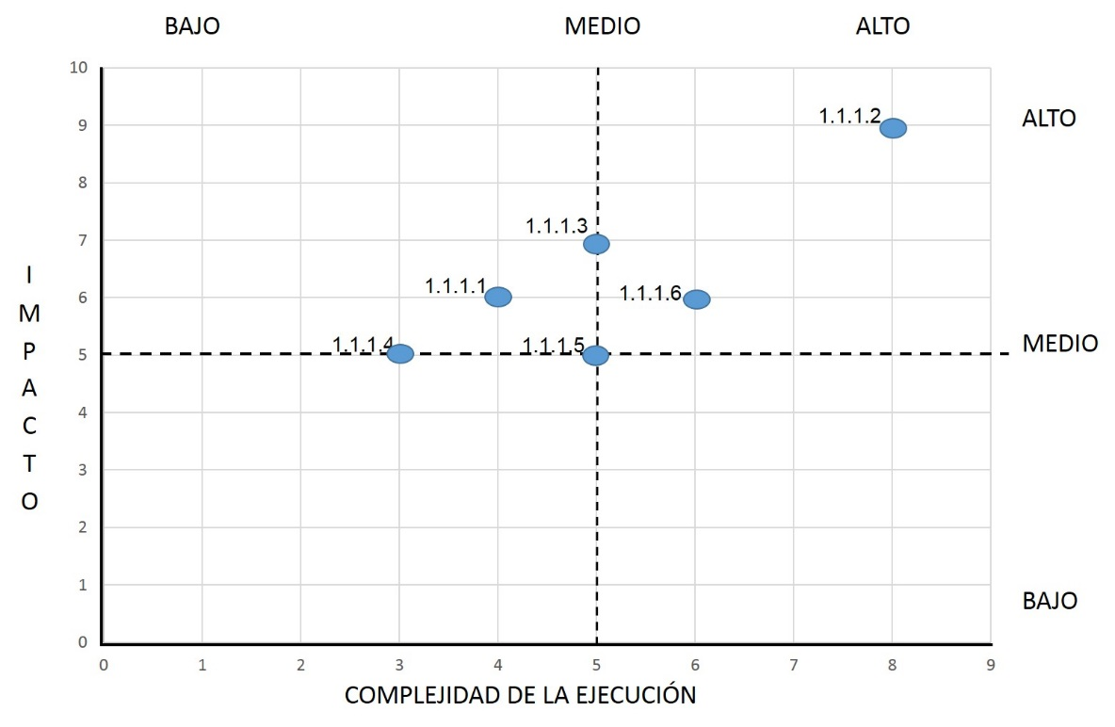**Matriz de Prioridades**

1. **ELABORACIÓN DE LOS MECANISMOS DE EVALUACIÓN DEL PLAN ESTRATÉGICO** 
   1. **Rangos de control de indicadores**

|  |  |  |  |  |  |  |  |
| --- | --- | --- | --- | --- | --- | --- | --- |
| Estrategia | Meta | Indicador | Fuente | Rango | | | Método de Análisis |
| Verde | Amarillo | Rojo |
| 1.1.-Expropiación de bienes inmuebles para construcción de pozos | 1.1.1.- Adjudicación de 11 predios | Cantidad | Título de Propiedad | 11 | 10-8 | >8 | Gráfica de Pastel |
| 1.1.2.-Construcción de 11 pozos | Cantidad | Bitácora de obra | 11 | 10-8 | >8 | Gráfica de Pastel |
| 1.2. Participación de la comunidad en la construcción de los pozos | 1.2.1.- Ahorro presupuestal del 30% por mano de obra | Porcentaje | Presupuesto de obra | 30% -25% | 24.9% -  20% | >20% | Gráfica de Pastel |
| 1.2.2.-Suscripción de 11 actas de entrega-recepción de obra pública terminada | Cantidad | Actas de entrega-recepción | 11 | 10-8 | >8 | Gráfica de Pastel |

* 1. **Evaluación de Riesgos**

|  |  |  |  |  |  |  |
| --- | --- | --- | --- | --- | --- | --- |
| Estrategias | Riesgos | Impacto | | Probabilidad | | Importancia |
| **Consecuencias en caso de materializar el riego** | **Valor** | **Consideraciones para determinar la probabilidad** | **Valor** | **Valor** |
| 1.1.-Expropiación de bienes inmuebles para construcción de pozos. | 1.-Conflicto social | No autorización del documento | 9 | Falta de consenso | 4 | 8 |
| 2.- Situación legal del predio | No expropiable | 4 | Falta de actualización catastral | 6 | 6 |
| 1.2. Participación de la comunidad en la construcción de los pozos | 3.- Falta de interés | Disminución del ahorro presupuestal | 7 | Actualización del presupuesto | 5 | 7 |
| 4.-Politización de la obra | No ejecución de la obra | 9 | Tiempos electorales | 5 | 4 |

* 1. **Mapa de Riesgos**

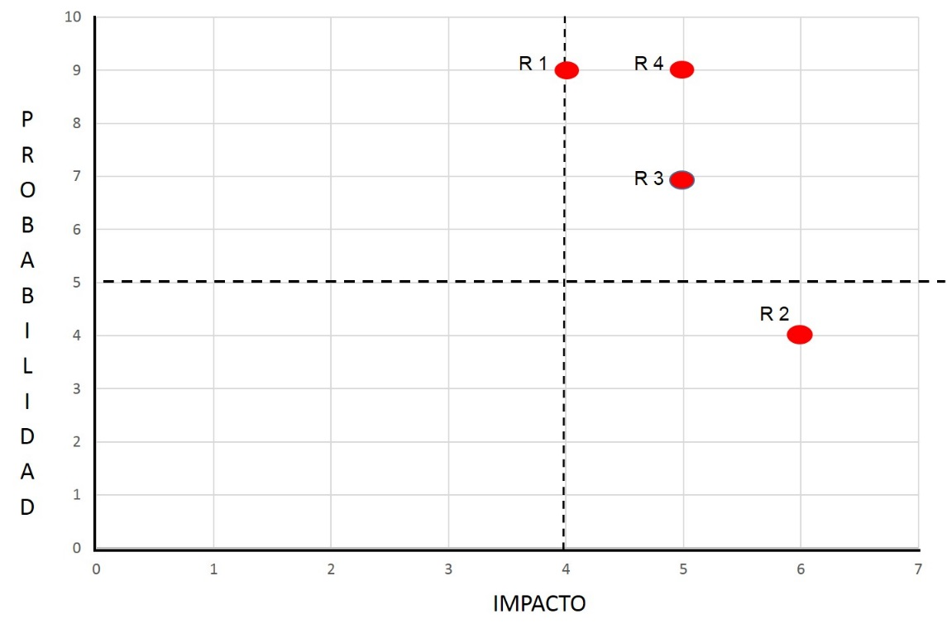

* 1. **Plan de Contingencias**

|  |  |  |  |  |  |
| --- | --- | --- | --- | --- | --- |
| Estrategias | Restricciones | Riesgos | indicador | Fuera de Rango | Plan de contingencia |
| 1.1.-Expropiación de bienes inmuebles para construcción de pozos. | Intereses personales | 1.-Conflicto social | Cantidad | >11 | Intervención del Gobierno Estatal y Federal |
| 1.2. Participación de la comunidad en la construcción de los pozos | Falta de acuerdo | 4.-Politización de la obra | Cantidad | >11 | Reubicación del proyecto |